Федеральное государственное автономное образовательное учреждение высшего образования

«Национальный исследовательский университет ИТМО»

Факультет программной инженерии и компьютерной техники

Направление подготовки 09.03.04 «Программная инженерия» –

Системное и прикладное программное обеспечение

**Отчёт**

**По лабораторной работе №1**

**По программированию**

**Вариант: 368748**

Выполнил:

студент 1 курса

Садовой Григорий Владимирович

Группа: Р3107

Принял:

Гаврилов Антон Валерьевич

Отчёт принят «__»_____2022 г.

Оценка: ___________

г. Санкт-Петербург, 2022

**Оглавление:**

Задание: 3

Исходный код программы: 4

Результат работы программы: 6

Вывод: 7

Список литературы: 8

# 

# 

# 

# Задание:

1. Создать одномерный массив a типа short. Заполнить его чётными числами от 2 до 18 включительно в порядке возрастания.
2. Создать одномерный массив x типа float. Заполнить его 13-ю случайными числами в диапазоне от -10.0 до 10.0.

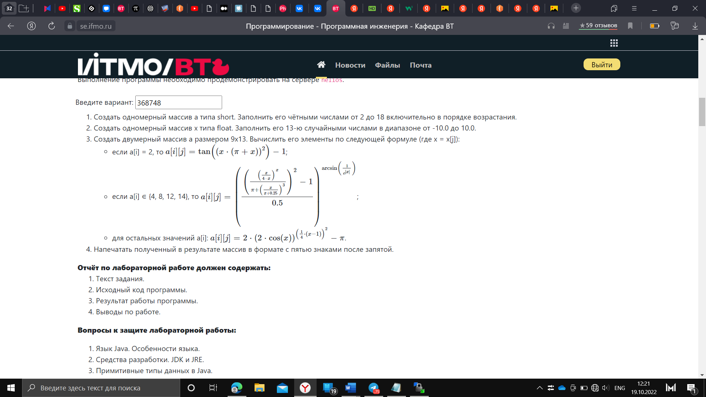Создать двумерный массив a размером 9x13. Вычислить его элементы по следующей формуле (где x = x[j]):

Изображение 1

1. Напечатать полученный в результате массив в формате с пятью знаками после запятой.

# Исходный код программы:

import static java.lang.Math.*;

public class ProgLab {

public static void main(String[] args) {

// создадим первый одномерный массив типа short

short[] a = new short[9];

for (int i = 0; i <= 8; i++){

a[i] = (short)(i*2 + 2 );

}

/*for (int i = 0; i <= 8; i++) {

System.out.println(a[i]);

}*/

// создадим первый одномерный массив типа float

float[] x = new float[13];

for (int i = 0; i < x.length; i++) {

x[i] = (float)(random() * ((10 - (-10))) + (-10)); // random * (max - min) + max

}

/*for (int i = 0; i <= 12; i++) {

System.out.println(x[i]);}

*/

double[][] massif3 = new double[9][13];

for (int i = 0; i < a.length; i++) {

if (a[i] == 2)

for (int j = 0; j < x.length; j++) {

massif3[i][j] = tan(pow((x[j]*(PI + x[j])),2)) - 1 ;

}

else if (a[i] == 4 || a[i] == 8 || a[i] == 12 || a[i] == 14)

for (int j = 0; j < x.length; j++) {

massif3[i][j] = pow((pow((pow(x[j] / (4 - x[j]),x[j])) / (PI + pow(x[j] / (x[j] + 0.25),3) ),2) - 1) / (0.5),asin(1 / pow(E,abs(x[j]))));

}

else

for (int j = 0; j < x.length; j++) {

massif3[i][j] = 2 * pow(2*cos(x[j]),pow(0.25 * (x[j] - 1),2)) - PI;

}

}

for (int i = 0; i < a.length; i++) {

for (int j = 0; j < x.length; j++) {

System.out.printf("%.5f ", massif3[i][j]);

}

System.out.print("\n");

}

}

}

# Результат работы программы:

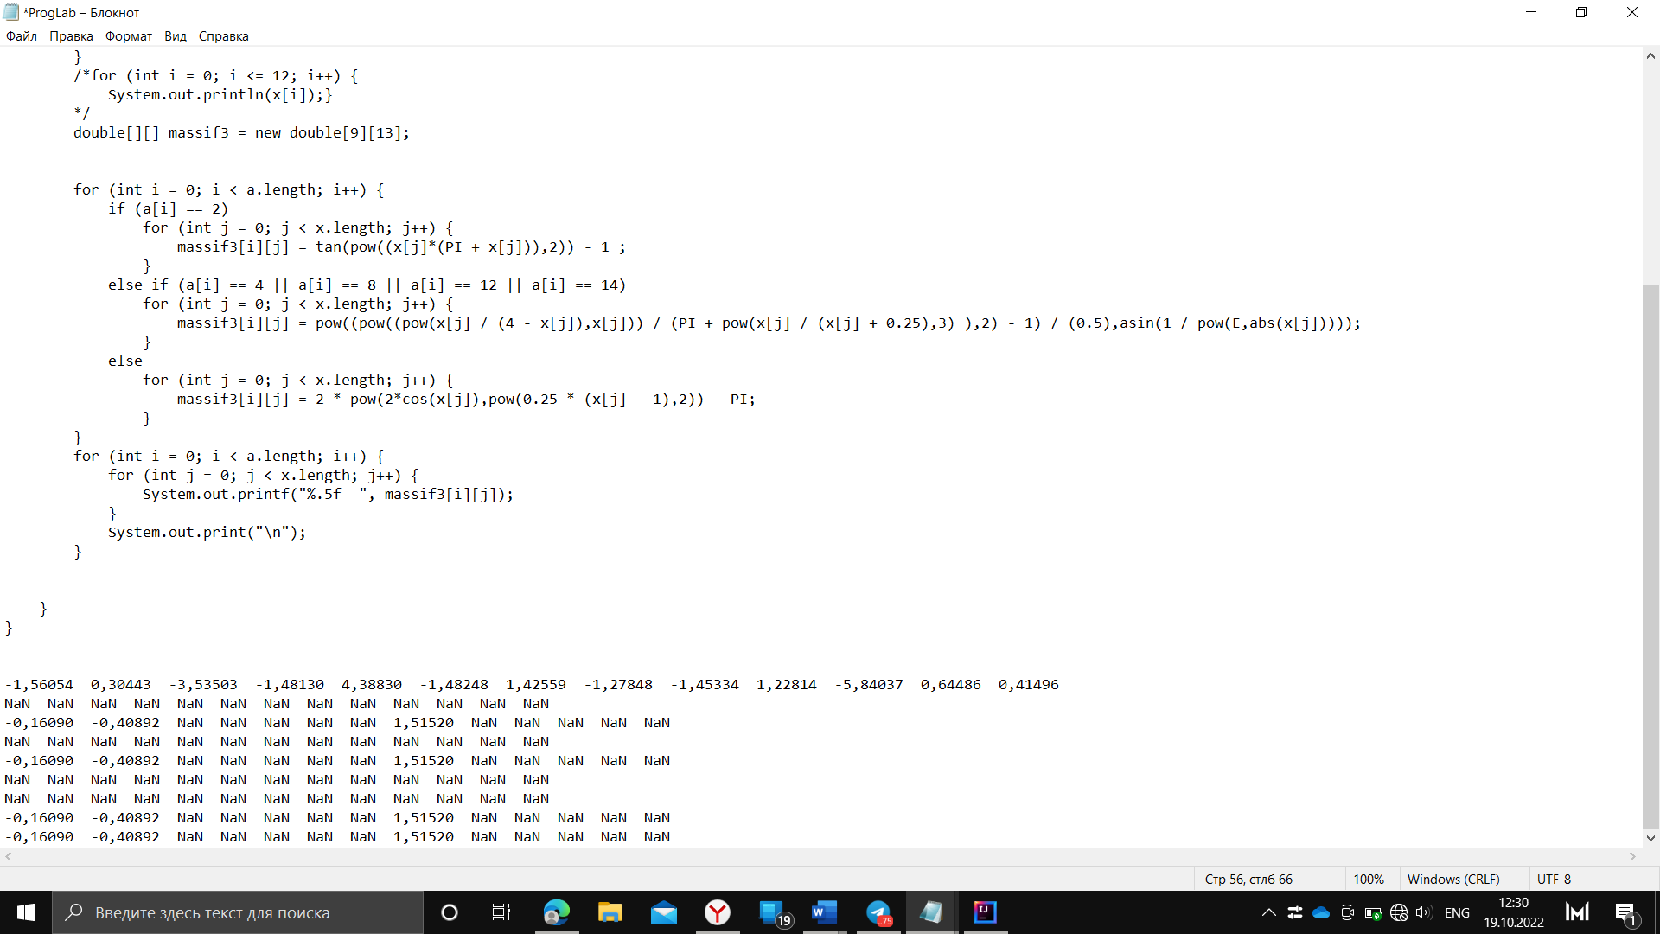 Пример №1 (изображение 1):

Изображение 1

Пример №2 (изображение 2):

Изображение 2

# Заключение:

В ходе выполнения данной лабораторной работы я изучил типы данных в языке программирования Java; освоил работу с циклами, условными операторами, одномерными и двумерными массивами; научился выводить двумерные массивы; применил часть функционала метода Math на практике и ознакомился со способами округления.

# Список литературы:

**Academy Vertex Computer Science** Генерация случайных чисел в Java. - 2016 г.. - https://vertex-academy.com/tutorials/ru/generaciya-sluchajnyx-chisel-v-java/.

**Oracle** Java Documentation. - https://docs.oracle.com/en/java/.

**Вт Итмо** - https://se.ifmo.ru/courses/programming#labs